ОТЧЁТ ПО ЛАБОРАТОРНОЙ РАБОТЕ № 10

Операционый Систем

Коне Сирики НФИБД-01-20

Содержание

# Цель работы

познакомиться с операционной системой Linux. Получить практические навыки работы с редактором Emacs.

# Задание

1. Ознакомиться с теоретическим материалом.
2. Ознакомиться с редактором emacs.
3. Выполнить упражнения.
4. Ответить на контрольные вопросы.

# Выполнение лабораторной работы

Ход работы:

1. Открыл emacs. (рис. 1)

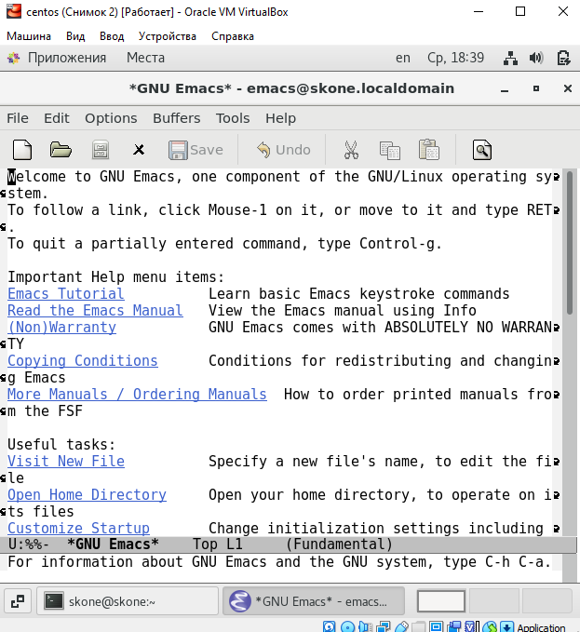

Figure 1: рисунок 1

1. Создал файл lab10.sh с помощью комбинации Ctrl-x Ctrl-f (C-x C-f).

(рис. 2)

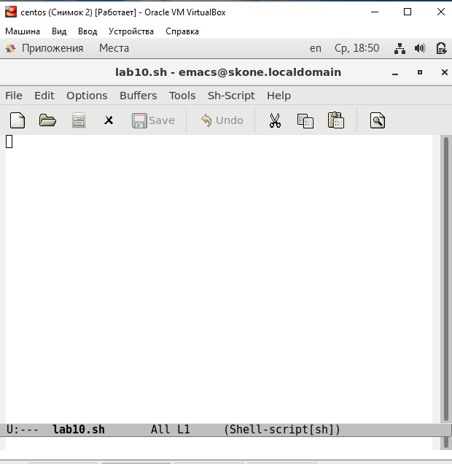

Figure 2: рисунок 2

1. Набрала текст:

(рис. 3)

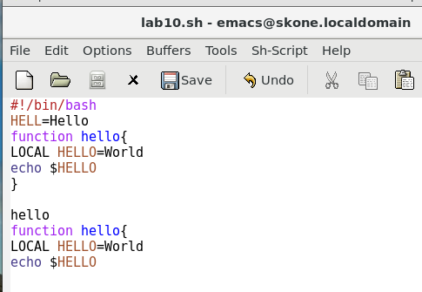

Figure 3: рисунок 3

#!/bin/bash HELL=Hello function hello { LOCAL HELLO=World echo $HELLO } echo $HELLO hello

1. Сохранил файл с помощью комбинации Ctrl-x Ctrl-s (C-x C-s).

(рис. 4)

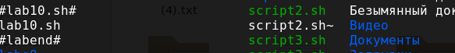

Figure 4: рисунок 4

1. Проделал с текстом стандартные процедуры редактирования, каждое действие осуществил комбинацией клавиш. 5.1. Вырезал одной командой целую строку (С-k).

(рис. 5)

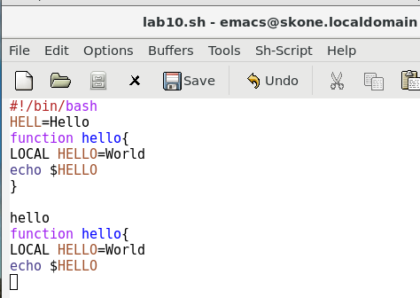

Figure 5: рисунок 5

5.2. Вставил эту строку в конец файла (C-y).

(рис. 6)

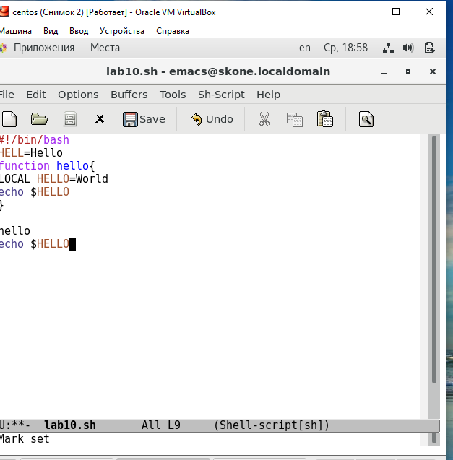

Figure 6: рисунок 6

5.3. Выделил область текста (C-space).

(рис. 7)

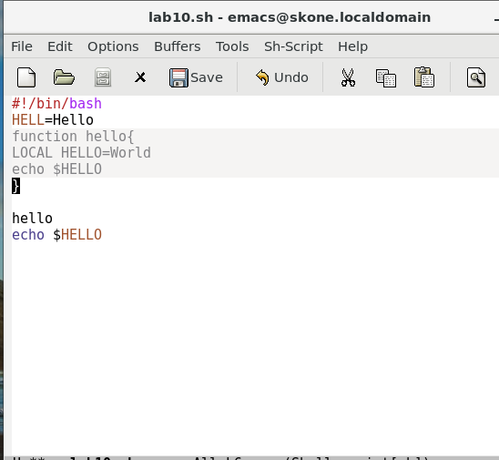

Figure 7: рисунок 7

5.4. Скопировал область в буфер обмена (M-w). 5.5. Вставил область в конец файла.

(рис. 8)

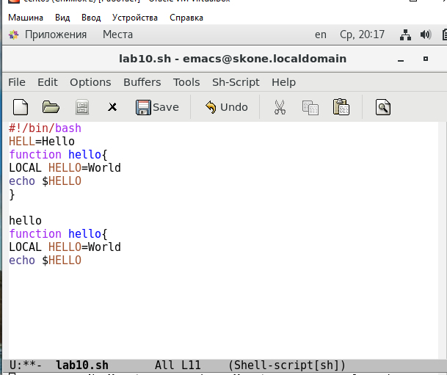

Figure 8: рисунок 8

5.6. Вновь выделил эту область и на этот раз вырезала её (C-w).

(рис. 9)

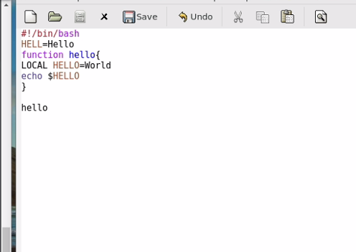

Figure 9: рисунок 9

5.7. Отменил последнее действие (C-x u).

(рис. 1)

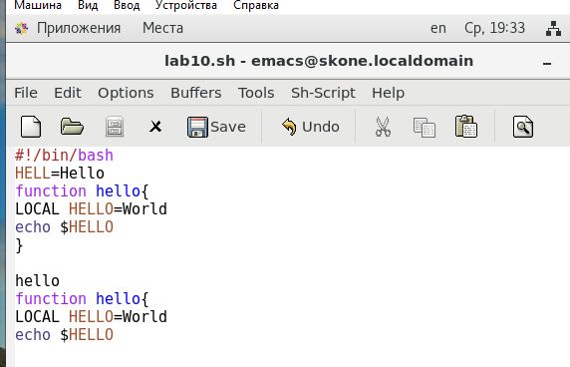

Figure 10: рисунок 10

1. Научился использовать команды по перемещению курсора. 6.1. Переместил курсор в начало строки (C-a).

(рис. 11)

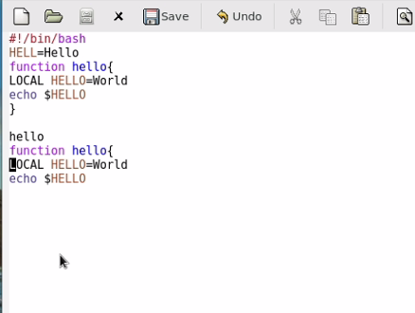

Figure 11: рисунок 11

6.2. Переместил курсор в конец строки (C-e).

(рис. 12)

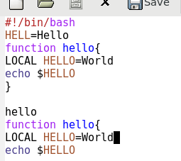

Figure 12: рисунок 12

6.3. Переместил курсор в начало буфера (M-<).

(рис. 13)

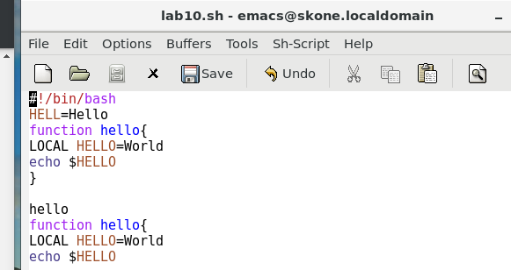

Figure 13: рисунок 13

6.4. Переместил курсор в конец буфера (M->).

(рис. 14)

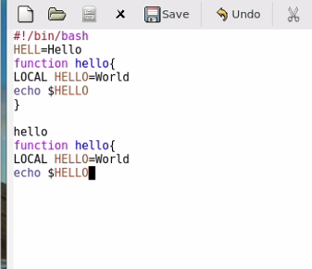

Figure 14: рисунок 14

1. Управление буферами. 7.1. Вывела список активных буферов на экран (C-x C-b).

(рис. 15)

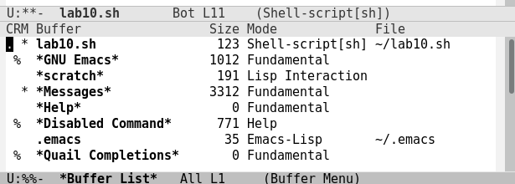

Figure 15: рисунок 15

7.2. Переместился во вновь открытое окно (C-x) o со списком открытых буферов и переключилась на другой буфер.

(рис. 16)

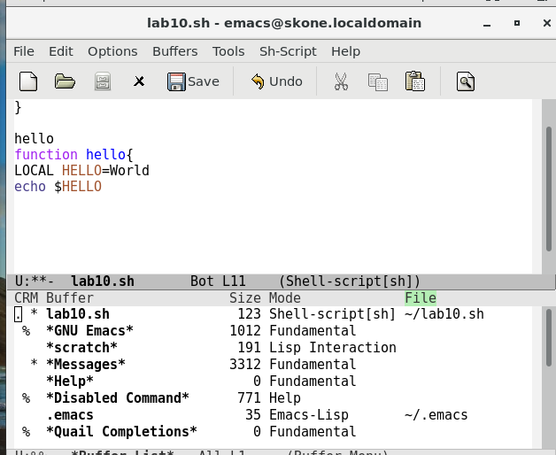

Figure 16: рисунок 16

7.3. Закрыл это окно (C-x 0).

(рис. 17)

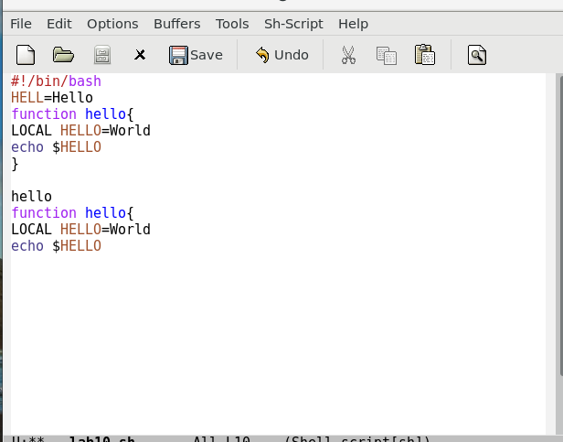

Figure 17: рисунок 17

7.4. Теперь вновь переключался между буферами, но уже без вывода их списка на экран (C-x b).

(рис. 18)

Figure 18: рисунок 18

Figure 18: рисунок 18

1. Управление окнами. 8.1. Поделил фрейм на 4 части: разделила фрейм на два окна по вертикали (C-x 3), а затем каждое из этих окон на две части по горизонтали (C-x 2) (рис. 19)

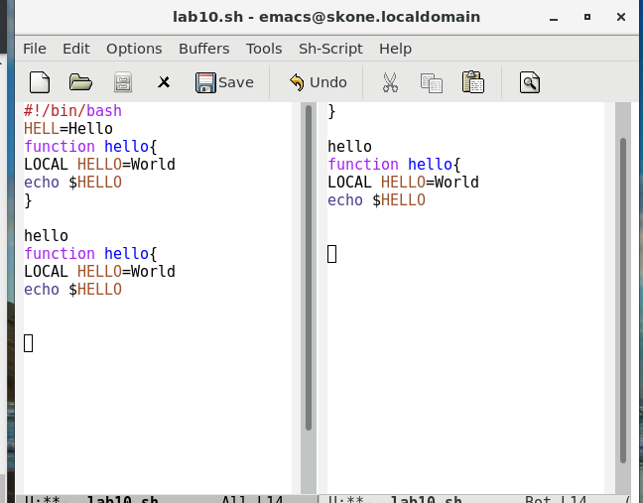

Figure 19: рисунок 19

(рис. 20)

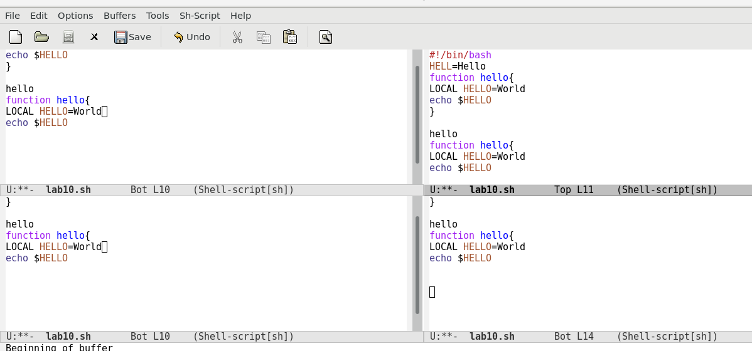

Figure 20: рисунок 20

8.2. В каждом из четырёх созданных окон открыл новый буфер (файл) и ввела несколько строк текста.

(рис. 21)

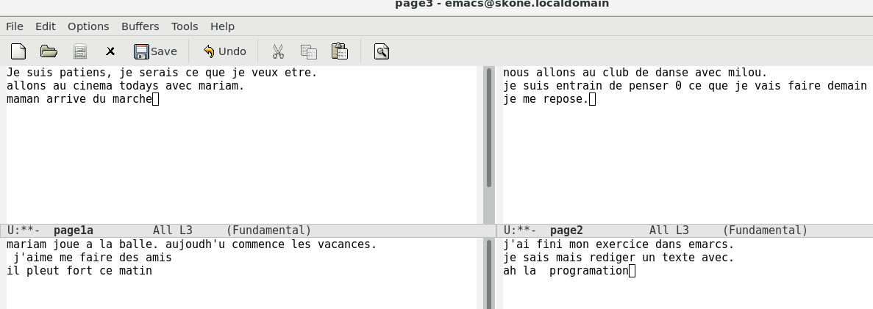

Figure 21: рисунок 21

1. Режим поиска 9.1. Переключился в режим поиска (C-s) и нашёл несколько слов, присутствующих в тексте.

(рис. 22)

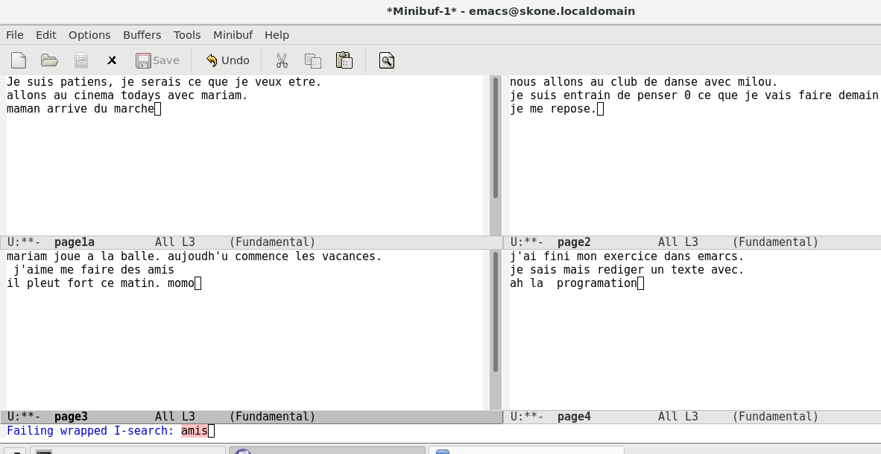

Figure 22: рисунок 22

(рис. 23)

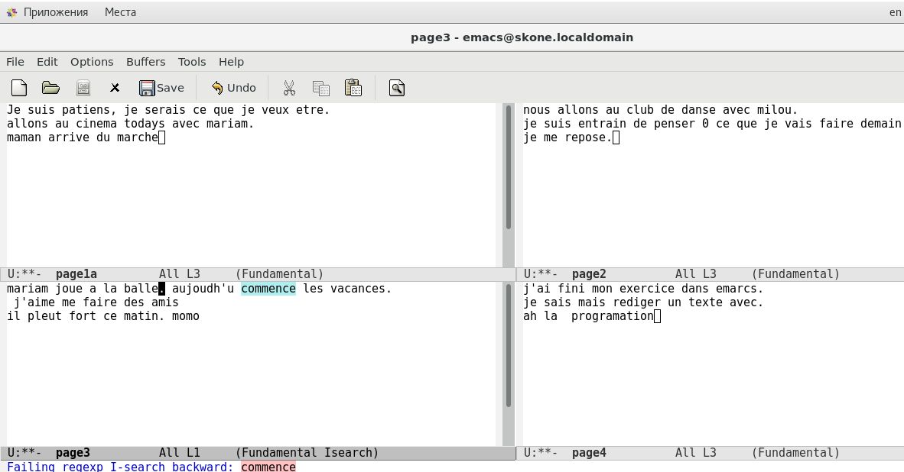

Figure 23: рисунок 23

(рис. 24)

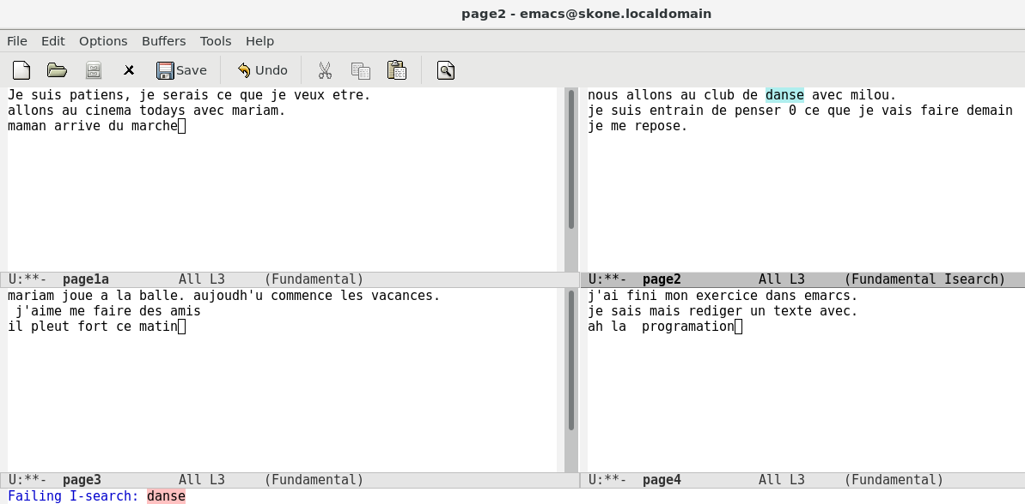

Figure 24: рисунок 24

9.2. Переключался между результатами поиска, нажимая C-s.

(рис. 25)

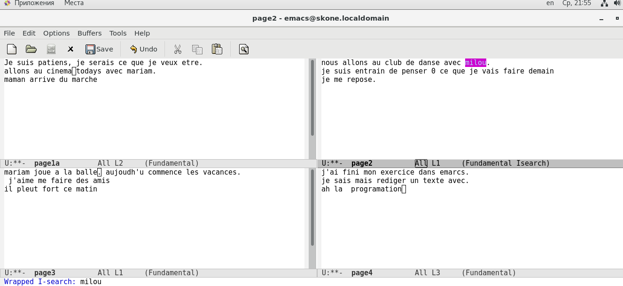

Figure 25: рисунок 25

9.3. Вышёл из режима поиска, нажав C-g.

(рис. 26)

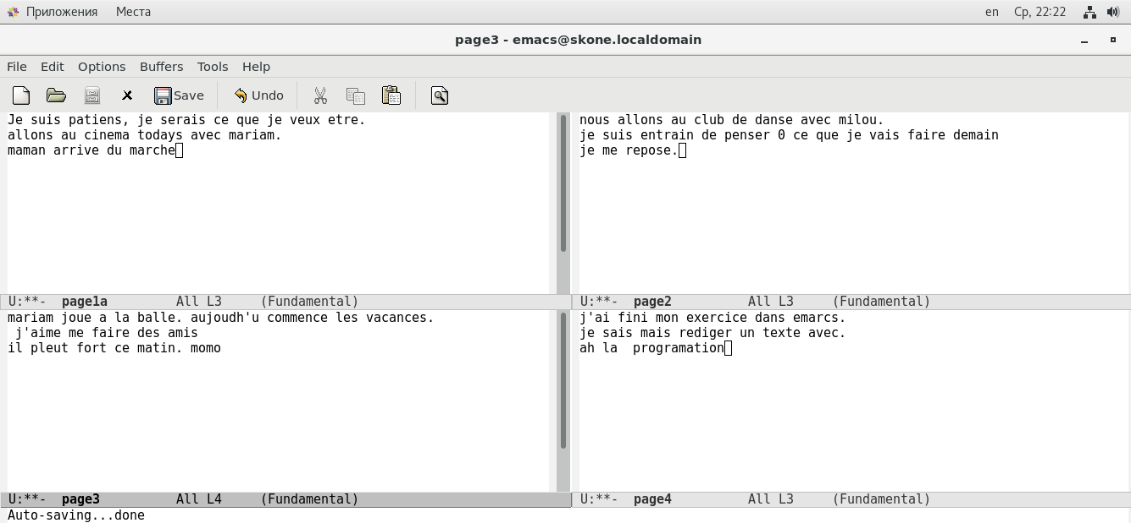

Figure 26: рисунок 26

9.4. Перешёл в режим поиска и замены (M-%), ввела текст, который следует найти и заменить, нажал Enter , затем ввёл текст для замены. После того как были подсвечены результаты поиска, нажала ! для подтверждения замены.

(рис. 27)

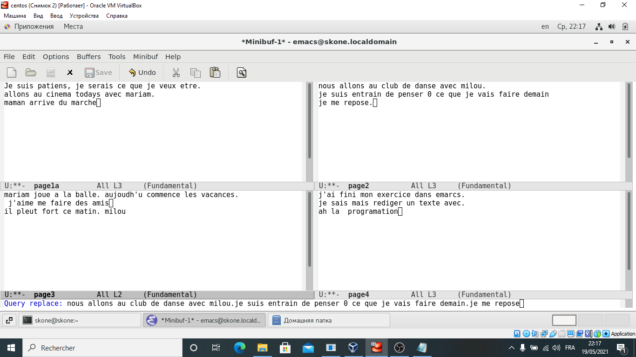

Figure 27: рисунок 27

(рис. 28)

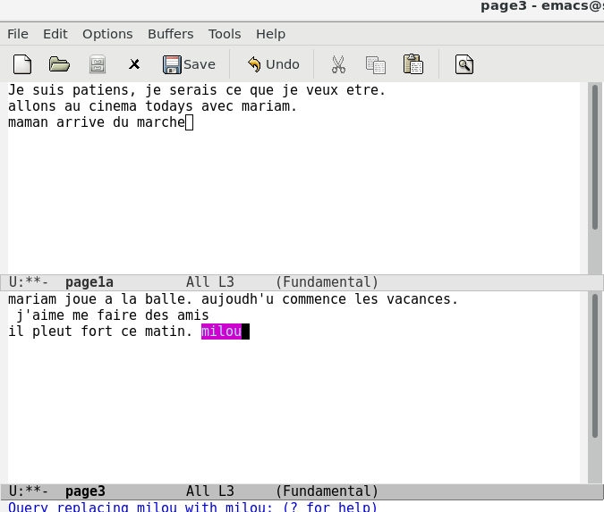

Figure 28: рисунок 28

9.5. Испробовал другой режим поиска, нажав M-s o. C-M-r В отличие от обычного режима, найденный текст не подсвечивается в текущем окне, а выводится в отдельном, при чём выводится вся строка, где был найден этот текст, а также её номер

(рис. 29)

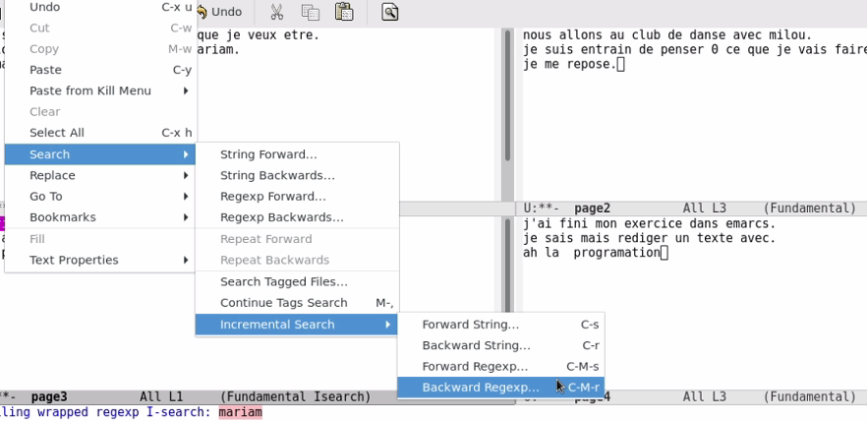

Figure 29: рисунок 29

(рис. 30)

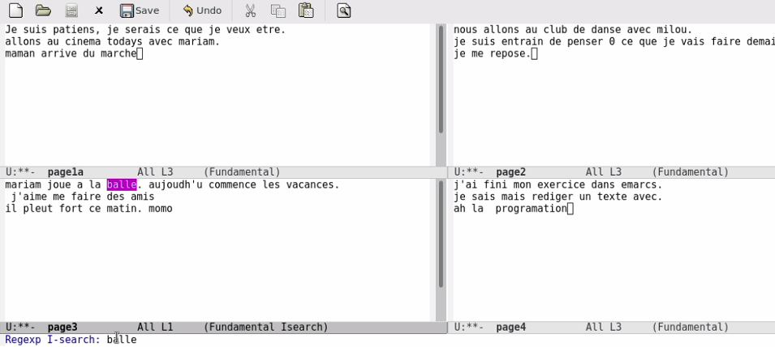

Figure 30: рисунок 30

Контрольные вопросы:

1. Кратко охарактеризуйте редактор emacs. Emacs представляет собой мощный экранный редактор текста, написанный на языке высокого уровня Elisp. Работу в редакторе можно осуществлять как с помощью сочетаний клавиш, так и с помощью графического интерфейса.
2. Какие особенности данного редактора могут сделать его сложным для освоения новичком? Возможно, сложным может оказаться освоение режимов буферов, а также запоминание сочетаний клавиш.
3. Своими словами опишите, что такое буфер и окно в терминологии emacs’а. Буфер – это непосредственно редактируемый текст (файл), а окно – это область, в которой отображается один из буферов (содержимое+строка состояния)
4. Можно ли открыть больше 10 буферов в одном окне? В ОКНЕ вообще можно открыть только 1 буфер. А вот количество окон, открытых во фрейме зависит только от размера фрейма (а количество созданных буферов может быть более 10).
5. Какие буферы создаются по умолчанию при запуске emacs? GNU Emacs, scratch, Messages, Quail Completions
6. Какие клавиши вы нажмёте, чтобы ввести следующую комбинацию C-c | и C-c C-|? Ctrl+c, shift+; ctrl+c, ctrl+shift+
7. Как поделить текущее окно на две части? Чтобы разделить текущее окно на две части по вертикали, используется сочетание клавиш ctrl+x, 3.По горизонтали – ctrl+x,2
8. В каком файле хранятся настройки редактора emacs? Настройки emacs хранятся в файле с названием ~/.emacs
9. Какую функцию выполняет клавиша <- и можно ли её переназначить? Клавишей «влево» можно перемещать курсор влево. Переназначать можно, по сути, любые клавиши
10. Какой редактор вам показался удобнее в работе vi или emacs? Поясните почему Emacs показался мне удобнее, чем vim, в первую очередь, из-за отсутствия необходимости переключаться между режимами работы. Сам по себе он ближе к привычному windows’кому word, что позволяет быстрее сориентироваться. Сочетания клавиш запоминаются легче.

# Выводы

Познакомился с операционной системой Linux. Получила практические навыки работы с редактором Emacs.